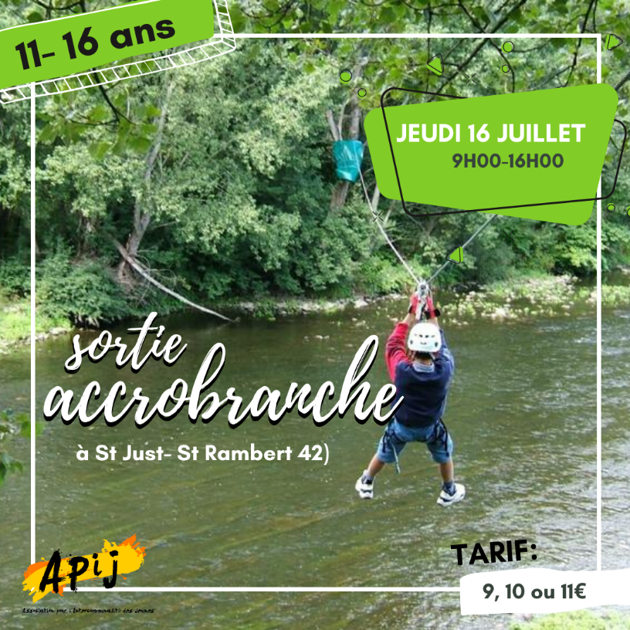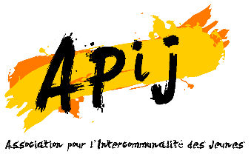

Départ et retour à l’APIJ pour le parc d’accrobranche située

à St Just St Rambert

**Prévoir le jour J :** pique-nique, casquette, baskets.

Des masques seront distribués pour les trajets et du gel hydro alcoolique sera à disposition des jeunes.

**ATTENTION : Nombre de place limité !!!**

COUPON REPONSE : SORTIE Accrobranche

Je soussigné(e) M, Mme ……………………………………………………………………………………………………………

Responsable légal de l’enfant : ……………………………………………………..…………………………………………

Adresse : …………………………………………….……………………………………………………………………………………

Téléphone : ……………………….………. En cas d’urgence : ……………………………..………………………………

Code postal :……………….…. Ville : ……………………………………………..………………………………………………

Autorise mon fils, ma fille, à participer à la sortie « accrobranche » du jeudi 16 juillet 2020 de 9h00 à 16h00. J’autorise par ailleurs mon enfant à être photographié et les adultes responsables à prendre toutes les mesures médicales nécessaires en cas de besoin.

Le prix de la soirée varie en fonction de mon quotient familial, je m’acquitte donc de la somme de :

9€ car mon quotient familial de la CAF est inférieur ou égal à 750,

10€ car mon quotient familial de la CAF est compris entre 751 et 1099,

11€ car mon quotient familial de la CAF est supérieur ou égal à 1100 ou que je ne suis pas sous le régime de la CAF.

(Merci de joindre un justificatif de votre quotient familial ou votre numéro d’allocataire CAF)

**Signature du responsable légal :**



APIJ

25 rue Alsace Lorraine 42 130 BOEN SUR LIGNON

04.77.24.13.02 contact.apij@gmail.com

IPNS : Ne pas jeter sur la voie publique



COUPON REPONSE : SORTIE Accrobranche

Je soussigné(e) M, Mme ……………………………………………………………………………………………………………

Responsable légal de l’enfant : ……………………………………………………..…………………………………………

Adresse : …………………………………………….……………………………………………………………………………………

Téléphone : ……………………….………. En cas d’urgence : ……………………………..………………………………

Code postal :……………….…. Ville : ……………………………………………..………………………………………………

Autorise mon fils, ma fille, à participer à la sortie « accrobranche » du jeudi 16 juillet 2020 de 9h00 à 16h00. J’autorise par ailleurs mon enfant à être photographié et les adultes responsables à prendre toutes les mesures médicales nécessaires en cas de besoin.

Le prix de la soirée varie en fonction de mon quotient familial, je m’acquitte donc de la somme de :

9€ car mon quotient familial de la CAF est inférieur ou égal à 750,

10€ car mon quotient familial de la CAF est compris entre 751 et 1099,

11€ car mon quotient familial de la CAF est supérieur ou égal à 1100 ou que je ne suis pas sous le régime de la CAF.

(Merci de joindre un justificatif de votre quotient familial ou votre numéro d’allocataire CAF)

**Signature du responsable légal :**

**Prévoir le jour J :** pique-nique, casquette, baskets.

Des masques seront distribués pour les trajets et du gel hydro alcoolique sera à disposition des jeunes.

**ATTENTION : Nombre de place limité !!!**

Départ et retour à l’APIJ pour le parc d’accrobranche située

à St Just St Rambert